(K11) – [AR]

Kapitelseite: Lexikon, Übersetzer | صفحة الفصل: المعجم، مترجم
diese Seite / هذه الصفحة : https://www.kleine-deutsch-hilfe.at/mutarjim.htm

Hier sind einige Hinweise und Links auf Web–Sites, die beim Übersetzen von Wörtern und Texten sehr hilfreich sind.  Beim Gestalten der zweisprachigen Seiten sind sie auch mir ein unverzichtbares Werkzeug. – Besten Dank an alle Autoren! | فيما يلي بعض التلميحات والروابط إلى مواقع ويب التي تكون مفيدة للغاية لترجمة الكلمات والنصوص.  عند تصميم صفحات ثنائية اللغة ، فهي أيضا أداة لا غنى عنها بالنسبة لي. - شكرا لجميع المؤلفين!

Information zur Übersetzung | معلومات الترجمة
Hinweis:  Die Übersetzungen des deutschen Originaltextes der Web-Seiten „kleine Deutsch Hilfe“ ins Arabische wurden mit verschiedener Übersetzungssoftware, vorgenommen.  Daher können Ungenauigkeiten oder Fehler enthalten sein, die der Gestalter dieser Seiten leider nicht erkennen kann. | يلاحظ:  تمت ترجمة النص الأصلي الألماني لصفحات الويب "kleine Deutsch Hilfe" إلى اللغة العربية باستخدام برامج ترجمة متنوعة.  لذلك ، قد تكون هناك أخطاء أو أخطاء لم يتمكن مصمم هذه الصفحات للأسف من التعرف عليها.

Anleitung: die PC–Tastatur umschalten  Deutsch – Arabisch | تعليمات: تبديل لوحة المفاتيح  عربي – ألماني

Google Übersetzer | مترجم Google
Google bietet Übersetzungen von und in über hundert Sprachen an, im Link hier: Deutsch – Arabisch.  Zusätzlich wird der arabische Text auch noch in einer Transkription in die lateinische Schrift angezeigt. | تقدم Google ترجمات من وإلى أكثر من مائة لغة ، في الرابط هنا: عربي - ألماني.  بالإضافة إلى ذلك ، يُعرض النص العربي أيضًا في نسخة من النص اللاتيني.
Beispiel: Transkript des arabischen Texts der Übersetzung des obigen Texts:  مثال: نسخة من النص العربي لترجمة النص أعلاه: | taqadam Google tarjumat min wa'iilaa akthr min miayat lughat , fi alraabit huna: earabiun - 'almani.  bial'iidafat 'iilaa dhlk , yuerd alnasu alearabiu aydana fi nuskhat min alnas allaatini.

https://www.translator.eu/ DE --> AR | translator.eu AR --> DE
Mehrsprachiger online Text–Übersetzer,  derzeit Übersetzungen aus dem Deutschen in 44 Sprachen.  Kurmandschi derzeit nicht verfügbar | مترجم نصوص متعدد اللغات عبر الإنترنت،  حاليا ترجمات من الألمانية إلى 44 لغة.  كرمانجي غير متوفر حاليا
Der Übersetzer verwendet die Technologie und das Wörterbuch des "Microsoft Translator". | يستخدم المترجم تقنية قاموس "مترجم Microsoft".

Lexika und Übersetzer für internationale Sprachen | الموسوعات والمترجمين للغات العالمية
Hinweis:  Bei leo.de und deepl.com sind derzeit keine Versionen für Deutsch – Arabisch oder Deutsch – Farsi verfügbar.  Daher werden die englischsprachigen Seiten aufgerufen. | ملاحظه:  بالنسبة leo.de و deepl.com، لا توجد نسخ متاحة حاليًا للألمانية - العربية أو الألمانية - الفارسية.  لذلك، يتم الوصول إلى صفحات اللغة الإنجليزية.

LEOs Wörterbücher | قواميس LEO
Außer Englisch sind auch noch Lexika in etlichen großen europäischen Sprachen und zudem auch noch in Chinesisch verfügbar. | وبالإضافة إلى اللغة الإنجليزية، تتوفر الموسوعات أيضاً بعدد من اللغات الأوروبية الرئيسية وكذلك باللغة الصينية.
Das ist ein Online-Service der LEO GmbH, begründet von der Rechnerbetriebsgruppe der Fakultät für Informatik der Technischen Universität München | هذه هي خدمة على الانترنت من شركة محدودة LEO، التي أسسها فريق عمليات الكمبيوتر من كلية علوم الكمبيوتر في جامعة ميونيخ التقنية
Kurzanleitung | سريعه

DeepL Übersetzer | مترجم DeepL
Außer Englisch sind auch noch Übersetzungen in einer Reihe großer europäischer Sprachen und zudem auch noch in Japanisch und Chinesisch möglich. | وبالإضافة إلى اللغة الإنجليزية، يمكن أيضاً ترجمة عدد من اللغات الأوروبية الرئيسية، وكذلك باللغتين اليابانية والصينية.
DeepL ist ein lernendes Unternehmen, das KI-Systeme für Sprachen entwickelt. Das Unternehmen hat seinen Sitz in Köln, Deutschland. | DeepL هي شركة تعليمية تقوم بتطوير أنظمة الذكاء الاصطناعي للغات. مقر الشركة في كولونيا، ألمانيا.
Kurzanleitung | سريعه

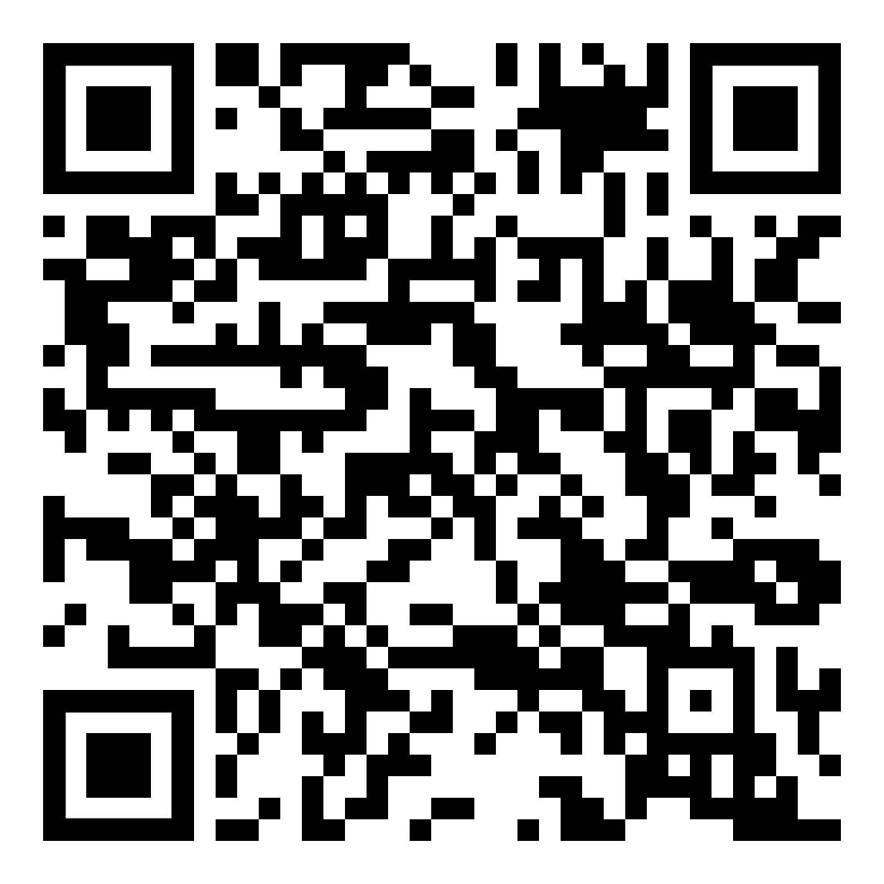 | diese Seite / هذه الصفحة  https://www.kleine-deutsch-hilfe.at/_Kapitel_Uebersetzungshilfe_AR.htm

